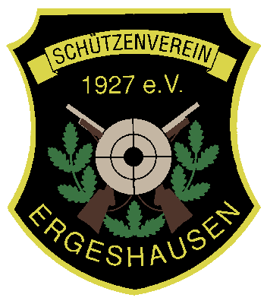
Schützenverein Ergeshausen 1927 e.V.
Nadine Groh
Pressereferentin/Schriftführerin

Ferdinand-Dirichs-Str.20
65549 Limburg
schuetzenverein.ergeshausen@web.de
Homepage : sv-ergeshausen.de

Sehr geehrte Damen und Herren,

bitte um Veröffentlichung.

Sportschießen - Bronze bei den Landesverbandsmeisterschaften in Essen

- Junge Damenmannschaft aus Ergeshausen erfolgreich

Bei den zurzeit laufenden Landesmeisterschaften im Sportschießen in Dortmund und Essen, war unsere Pistolenmannschaft der jungen Frauen erfolgreich vertreten.

Ende Mai schossen Julia Christmann (373), Lisa Wagner (345) und Nadine Groh (362) schon zusammen die Disziplin Luftpistole, für den Verein Tell Hundsangen (Westerwald).
Da waren sie in Dortmund erfolgreich und holten Gold mit der Mannschaft mit 1080 Ringen.

Jetzt ergatterten sie erneut einen Titel, diesmal für den Schützenverein Ergeshausen. Und zwar wurde am vergangenen Wochenende in Essen mit der Olympischen Kleinkaliber Sportpistole Frauenklasse geschossen.

Dort belegten Julia Christmann, Lisa Wagner und Nadine Groh einen dritten Platz mit der Mannschaft, hinter den Sportschützinnen aus Pier und Wuppertal.
Nadine Groh wurde außerdem noch Dritte mit 548 Ringen und erhielt die Bronzemedaille im Einzel. Julia Christmann bekam eine Urkunde für ihren 5. Platz mit 536 Ringen.
Ein schöner Erfolg für die noch junge Mannschaft, die sich aus dem SSV Netzbach, dem SV Tell Hundsangen und dem SV Ergeshausen zusammen getan hat.

Julia Christmann (Luftpistole) und Nadine Groh (KK Sportpistole) qualifizierten sich gleichzeitig für die Deutsche Meisterschaft, die Ende August in München ausgetragen wird.

Bild v.l.n.r.: Nadine Groh, Julia Christmann und Lisa Wagner bei der Siegerehrung im Landesleistungszentrum Essen

Mit freundlichen Grüßen

Nadine Groh

